**Especificación de Requerimientos**

**Descripción del Diseño**

**Agendy Nails**

**Agenda tus citas con nosotros**

|  |  |  |
| --- | --- | --- |
| Nombre completo | Correo electrónico | Rol |
| Diana Carolina Reyes | [Dianac.reyesmantilla@gmail.com](mailto:Dianac.reyesmantilla@gmail.com) | Administrador de configuración |
| Irme Zoraida Cárdenas | [Irzorcar51@gmail.com](mailto:Irzorcar51@gmail.com) | Diseñador software |
| Yenny Natasha Libreros | Yenny.libreros@correounivalle.edu.co | Product Owner y Diseñador software |
| Camila Acosta Nieto | Cami.an693@gmail.com | Diseñador UI |

Fecha de presentación: 26/09/2021

Contenido

1 INTRODUCCIÓN 2

1.1 Propósito 2

1.2 Alcance o Ámbito del Sistema 2

1.3 Definiciones, Acrónimos y Abreviaturas 3

1.3.1 Definiciones 3

1.3.2 Acrónimos PAGEREF _Toc77242277 \h3

1.4 Perspectiva General del Documento 4

2 DESCRIPCIÓN GENERAL DE LA APLICACIÓN 4

2.1 Perspectiva de la Aplicación 5

2.2 Funciones de la Aplicación 5

2.3 Características de los Usuarios 5

2.4 Restricciones 6

2.5 Suposiciones y Dependencias 6

3 REQUERIMIENTOS ESPECÍFICOS 6 6 6 6

3.1 Requerimientos 6

3.1.1 Product Backlog 7

3.1.2 Ciclo de Sprints del proyecto 7

3.1.3 Sprint Backlog 8

3.1.4 Historias de usuario (Tareas y Subtareas) 8

3.1.5 Mecánica de organización del grupo. (Reuniones, evidencias/artefactos) 9

3.2 Modelo de Requerimientos 9

3.2.1 Modelo de Casos de Uso 10

4 DESCRIPCIÓN DEL DISEÑO 15 PAGEREF _Toc77242297 \h15

4.1 Interfaz gráfica (Mockups)16 16

5 Gestión de la configuraciónPAGEREF _Toc77242299 \h17

6 PRUEBAS 17

6.1 Descripción de pruebas unitarias 17

6.2 Descripción de pruebas de aceptación 17

7 GLOSARIO 18

8 ANEXO(S) 18

# Introducción

El proyecto contempla la propuesta de desarrollo del software de una aplicación web, cuya plataforma logre vincular los contactos entre clientes y estilistas, para un proceso de agendamiento de citas para una prestación del servicio eficiente, ágil y cómodo para las partes. El cliente tendrá acceso a una base de datos de estilitas, diseños, tarifas y agendamiento de citas de acuerdo a su ubicación y para el estilista el acceso a una serie de contactos que le permitan generar recursos, ahorro en tiempo, aumentar sus ventas y mantener actualizado su portafolio se servicios.

De igual manera, está orientada a restablecer la economía en el sector de la belleza, dado que los problemas actuales a nivel mundial derivados de la pandemia afectaron gravemente sectores como el enfocado a la belleza.

Es un hecho el papel de la tecnología en la vida de las personas, de ahí que sea imprescindible potenciar el uso de software para visibilizar más a los pequeños y medianos empresarios, enfatizando en el conocimiento y uso de herramientas tecnológicas para cumplir con el objetivo de la aceleración y el crecimiento de los trabajadores de ese sector de la economía.

En este documento se expondrá la especificación de Requerimientos Descripción del Diseño, por medio de una descripción general de la aplicación, sus requerimientos específicos y la descripción del diseño.

## Propósito

Este documento tienen como propósito dar a conocer el diseño y las especificaciones del aplicativo WEB de un sistema de agendamiento de citas para arreglo de uñas que vincule a clientes y estilistas registrados, de forma ágil y eficiente; haciendo énfasis en el desarrollo de la página y los diferentes programas que se utilizaron para su creación.

## Alcance o Ámbito del Sistema

La página web Agendy nails, tiene la finalidad de establecer un sistema de citas entre clientes y estilistas registrados para se contacten y puedan generar la prestación de un servicio, la aplicación realiza todo el proceso de agendamiento entre las partes y facilita la información de ubicación, quien prestara el servicio, el portafolio ofrecido, diseños, actualizaciones, notificaciones, entre otros, garantizando eficiencia en el proceso.

Los objetivos inicialmente planteados son:

Objetivo general:

Diseñar y construir una aplicación web que facilite el agendamiento de citas a los estilistas para que, puedan programar de forma sistematizada las citas agendadas por los clientes.

Objetivos específicos:

* 1. Programar la atención y prestación del servicio que ofrece el Estilista.

1.2 Registrar nuevos clientes de manera ágil.

1.3 Permitir a los clientes agendar, reprogramar y cancelar las citas de manera eficaz.

1.4 Proporcionar a los clientes un portafolio de los servicios ofrecidos con una galería

de fotos.

1.5 Dar a conocer a los clientes los precios de los servicios.

1.6 Enviar recordatorios a los clientes de las citas programadas.

1.7 Definir el personal de estilistas disponible para los clientes con sus ubicaciones para que el cliente escoja el más cercano.

1.8 Presentar varias formas de pago y el total a pagar.

## Definiciones, Acrónimos y Abreviaturas

En el lenguaje de desarrollo de Web se encuentran una serie de palabras que se abrevian por comodidad de uso o que son el significado de acciones concretas. A continuación

### Definiciones

1. SCRUM: es una metodología de trabajo iterativa e incremental para la gestión de proyectos, desplegado principalmente en el desarrollo ágil de software. [1]

2. Sprint: Consiste en un miniproyecto de no más de un mes (ciclos de ejecución muy cortos -entre una y cuatro semanas), cuyo objetivo es conseguir un incremento de valor en el producto que estamos construyendo [2]

3. HTML: es el código que se utiliza para estructurar y desplegar una página web y sus contenidos. [3]

4. CSS: La hoja de estilo en cascada o CSS es un lenguaje usado para definir la presentación de un documento estructurado escrito en HTML y derivados. [4]

### Acrónimos

1. UTP: Universidad Tenológica de Pereira.

2. MINTIC:Ministerio de Tecnologías y Cominucaciones

3. Js: JavaScript

4. HTML: HyperText Markup Language.

6. CSS: Cascading Style Sheets

### Referencias

Los documentos que se consultaran están orientados por el Ministerio de las Tecnologías MINTIC, a través de la Universidad Tecnológica de Pereira UTP y la plataforma www.imaster.academy.

Y algunas de las plataformas complementarias que se usaron fueron:

1. https://www.figma.com

2. https://icons8.com/

3. https://trello.com/

4. https://sweetalert2.github.io/

5. https://getbootstrap.com/

## Perspectiva General del Documento

La perspectiva general del documento es poder dar una guía de los programas que se usaron y su funcionalidad dentro del proyecto para obtener el resultado planeado. También se pretende explicar el proyecto de manera concisa con sus objetivos, planeación y desarrollo de estos.

En los siguientes apartados de este documento se va a exponer las funciones de la aplicación, características de los usuarios, restricciones, suposiciones, dependencias y requerimientos diferidos.

# Descripción general de la aplicación

La aplicación web será amigable con el usuario, empleando las herramientas para desarrollo de software como la utilización de lenguajes como html, css y js, con un editor de código Visual Studio Code, tendrá una base de datos que proporcionara información para analítica de datos. La aplicación será responsive y se adaptara a cualquier dispositivo.

La página tendrá secciones de registro de usuario, inicio de sesión, portal de servicios, noticias y la presentación del equipo encargado en el desarrollo de la página.

La sección de registro de usuario tendrá la finalidad de afiliar a los estilistas a la página para que puedan exhibir y resaltar la prestación de sus servicios. Por parte de los clientes, también se hará el registro para que puedan acceder a agendar citas con los especialistas en belleza que ellos deseen. El registró será obligatorio para poder publicar servicios y agendarlos, esto se hace con el fin de generar una base de datos en donde se puedan almacenar los datos permitidos de los estilistas y los clientes.

El inicio de sesión se realizará una vez se encuentren registrados los usuarios en el sistema, y dependiendo el rol con el que se registraron, la página web los redirigirá a la respectiva página en donde podrán ejecutar su rol.

La sección de noticias se hará con la finalidad de publicar o resaltar las noticias actuales del sector de la belleza, para lograr que el sector de la belleza se potencie.

La agendación de citas se le dará al rol del cliente para que la página logre su objetivo, eso se llevara a cabo con los horarios establecidos por el estilista según su disponibilidad, y con esto se desarrollará las funcionalidades alternas, para lograr completar la operación, como el carro de compras y la forma de pago.

## Perspectiva de la Aplicación

La aplicación es autónoma, pues se quiere generar que el agendamiento de citas se pueda desarrollar de manera manual por los clientes, se integrara a las bases de datos mas grandes que pueda proporcionar el mercado, es decir se adaptara a requerimientos de clientes de forma sencilla y ágil.

## Funciones de la Aplicación

Funciones de la aplicación:

1. Registro de usuarios
2. Inicio de sesión
3. Agendamiento de citas
4. Publicación de fotos (Estilistas)
5. Modificación de su perfil (Estilistas)
6. Publicación de noticias
7. Portafolio de servicios

## Características de los Usuarios

Los usuarios de la aplicación serán personas mayores de edad que, por una parte, trabajen en el sector de la belleza y por otra deseen obtener el servicio de estilistas. Por parte de los clientes, son personas que se cuidan, pendientes de los últimos diseños, amantes de la belleza Por otra parte, los estilistas son personas capacitadas para ofrecer el servicio de belleza en las distintas modalidades que existen y a su vez una fuente potencial que requieren generar contactos para trabajar.

## Restricciones

En cuanto al funcionamiento de la aplicación los usuarios con rol de clientes no podrán agendar citas en horarios no disponibles por los estilistas, tampoco podrán editar las imágenes que se colocan en la galería de servicios dependiendo la sección que corresponda.

Por otra parte la base de datos de los usuario registrados no podrá contener la contraseña de estos, puesto que se debe proteger los datos personales.

## Suposiciones y Dependencias

Las suposiciones y dependencias de nuestro proyecto eran:

Creación del repositorio: esta fase daba inicio al establecimiento de las diferentes ramas en el proyecto para la integración de cada uno de los desarrollos individuales de participantes del grupo en cada una de las tareas asignadas.

Fases de diseño: en ellas se basaba el planteamiento, desarrollo y creación de la página. Esta fase es primordial para dar el inicio a la escritura del código que cumpla con los requisitos planteados en la fase de diseño.

# Requerimientos específicos

El requerimiento específico del proyecto es poder agendar correctamente una cita con un estilista particular dentro de las horas que este tenga disponibles.

## Requerimientos

Los requerimientos específicos son aquellos que se crean para el que funcionamiento de la página tenga sentido en cuanto a su objetivo, por tanto se crea una serie de tareas que se deben lograr en plazos para el correcto funcionamiento de la página.

### Product Backlog

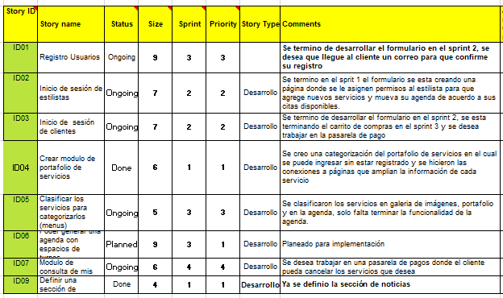

### Ciclo de Sprints del proyecto

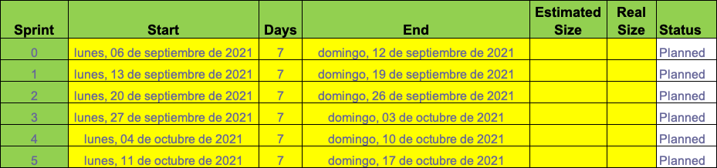

### Sprint Backlog

|  |  |
| --- | --- |
| **ID** | **Historia de Usuario** |
| ID01 | Registro de Usuario |
| ID02 | Inicio de sesión |
| ID2.1 | Inicio de sesión del Estilista |
| ID2.2 | Inicio de sesión Cliente |
| ID03 | Crear portafolio de Servicios |
| ID04 | Clasificar los servicios para categorizarlos |
| ID05 | Poder generar una agenda con espacios de turnos |
| ID06 | Consulta de clientes |
| ID07 | Definir una sección de noticias |

### Historias de usuario (Tareas y Subtareas)

|  |
| --- |
| **Historia de Usuario** |
| Necesito poder registrarme a la página con un usuario determinado |
| Necesito poder ingresar a la página con un usuario determinado |
| Necesito poder registrarme a la página como estilista |
| Necesito poder registrarme a la página con un cliente |
| Necesito poder crear el espacio para los servicios que se ofrecerán. |
| Necesito poder categorizar los servicios que se ofrecerán. |
| Necesito generar una agenda para asignar turnos. |
| Necesito tener acceso a la base de datos de los clientes |
| Necesito crear una sección dedicada a las noticias |

**Tareas**

Creación de usuario e inicio de sesión:

* Crear proyecto de programación y su respectivo repositorio.
* Se crea la rama `development` para el desarrollo del proyecto.
* Crear el index html en el branch de development.
* Construir la estructura HTML del frontend del módulo de inicio de sesión y creación de usuario. Formulario de estilista y formulario de cliente.
* Agregar el estilo CSS del frontend, el inicio de sesión de usuario y creación de usuario.
* Construir la funcionalidad mediante JavaScript del frontend del módulo de inicio de sesión y creación de usuario.
* Construir el backend del módulo de inicio de sesión y creación de usuario.
* Realizar y configurar la conexión a la base de datos.
* Configurar las rutas de la APP.

### Mecánica de organización del grupo. (Reuniones, evidencias/artefactos)

Para el Sprint 0:

1. Repositorio (GitHub) donde integrarán el trabajo.  
2. Realizar el listado de los servicios a ofrecer y clasificarlos.  
3. Realizar Mockup de la página principal.

4. Realizar las historias de usuario.

5. Agregar estructura HTML del modulo de inicio de usuario.  
6. Agregar el estilo CSS del frontend del modulo de inicio de sesión.  
7. Construir el frontend del modulo de creación de usuario.

8. Construir el frontend y el backend del portafolio de servicios.  
9. Construir la barra de navegación que permita ingresar a consultarlos.

Para el Sprint 1:

1. Descargar las imágenes, iconos y logos.

2. Presentación MVC:1. Interfases gráficas de usuario. 2. Navegación entre interfases

3. Sección Footer o pie del sitio.

4. Sección Noticias.

5. Sección de Equipo.

6. Sección de Servicios.

7. Sección Header o cabecera.

## Modelo de Requerimientos

El modelo de requerimiento es un esquema que permite entender al desarrollador con el cliente para cumplir en total satisfacción lo que el cliente desee, haciendo que en este se pueda plantear y especificar las soluciones que se deseen para lograr el proyecto.

En este trabaja se plantearon los siguientes modelos de requerimientos.

### Modelo de Casos de Uso

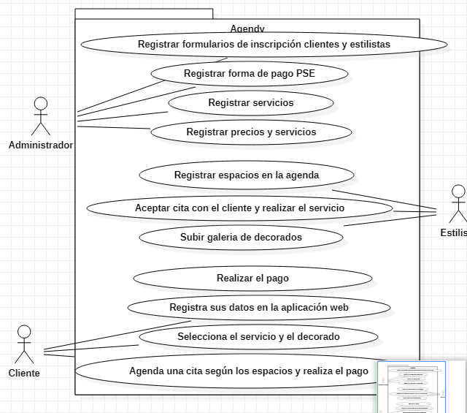

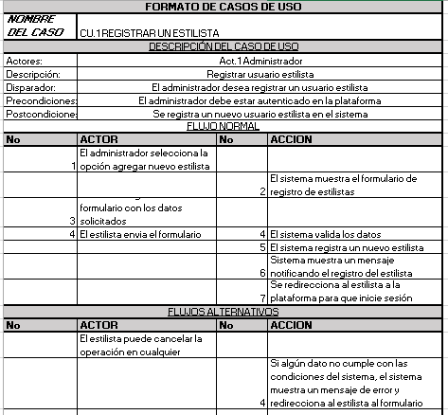

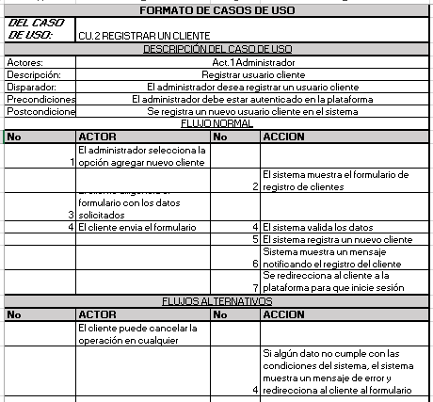

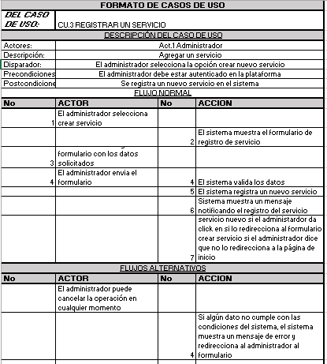

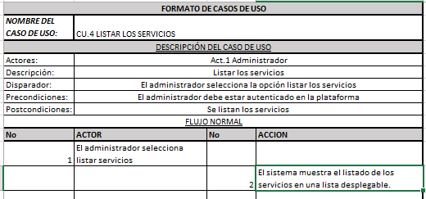

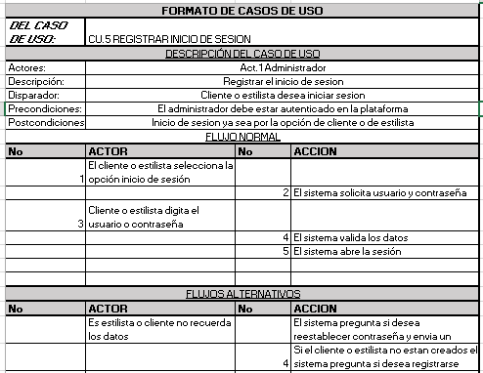

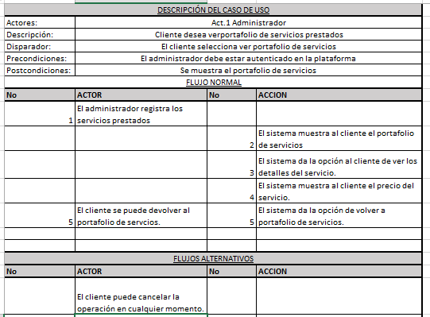

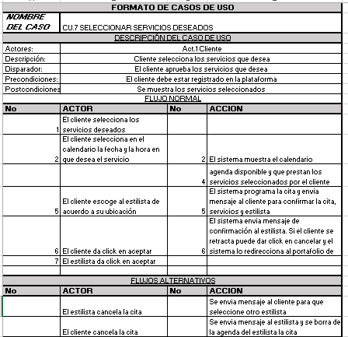

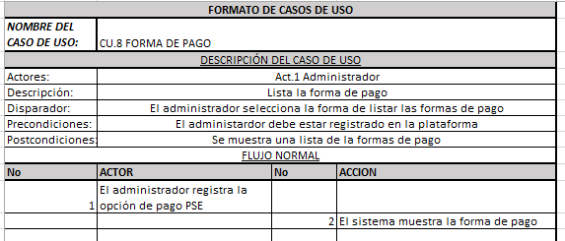



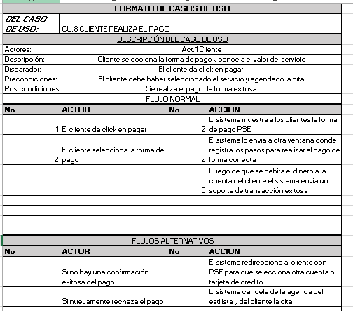

# Descripción del diseño

El diseño será usar un fondo blanco en el diseño de la página, la letra de color negra, con un formato elegante (Arial o Calibri), resaltando con el tamaño de la letra y en negrilla los servicios y productos que se ofrecen, especificando cómo se realizan los procedimientos y si es posible los ingredientes que utilizan en los productos.

Para los títulos o cambios de sección se usan de fondo tonos pasteles. Las páginas será muy visuales, es decir lo que resaltará en mayor medida serán las fotos, ocuparán la mayoría de la página.

La página principal no tendrá casi texto, y en la página alterna de servicio es donde se encontrarán toda la cotización para las diferentes opciones que hayan. La información por servicios será detallada, corta y llamativa.

El logo de la página estará en la parte superior en la barra principal, junto con el menú de opciones.

Para darnos una idea más concreta del estilo se adjunta en las siguientes secciones los Mockup realizados para la interfaz principal.

## Interfaz gráfica (Mockups)

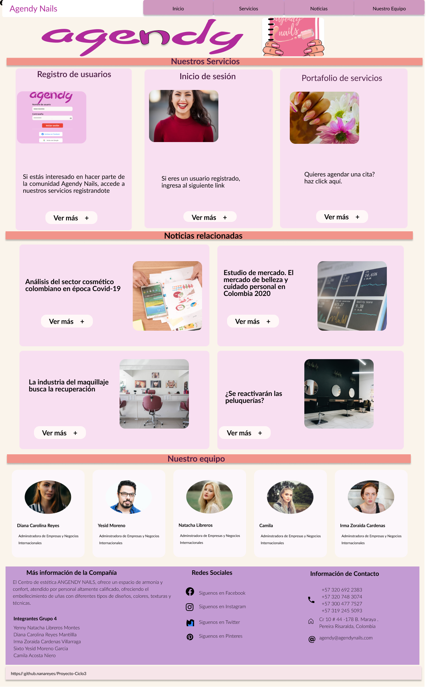

# Gestión de la configuración

Stack Tecnologíco: MEVNC

Framewor: Vue

Frontend : Html, CSS y JS  
Backend: JavaScript, Express, Node

Base de datos: Mongo  
Estilos: Css – Boostrap

Repositorio: Github  
Proyect Board: Azure Devops  
Ambiente de desarrollo: Visual Studio Code

Mockups: Figma  
Casos de uso: diagrams.net

# Pruebas

Las pruebas son las respectivas acciones que se desarrollan para comprobar el funcionamiento de la página, específicamente en la respuesta determinada después de una acción en un botón especifico o aplicativo dentro de la página.

## Descripción de pruebas unitarias

Se creo en cada una de las interfaces una conectividad con otras, en botones especiales que ampliaran información, o conllevaran a una nueva página que brindara la información deseada de manera más amplia.

De este modo las pruebas unitaria que se han realizado en la página son dentro de las diferentes interfaces de la aplicación, para comprobar la conectividad de hipervínculo dentro de una página con otra.

## Descripción de pruebas de aceptación

El objetivo principal de esta prueba es validar la entrega del software frente a los requerimientos establecidos por el cliente, o en este caso en los objetivos, por lo que se desarrollaran posteriormente con un avance mayor en el proyecto.

# Glosario

**Responsive:** Responsive o diseño web responsive es una técnica de diseño web que busca la correcta visualización de una misma página en distintos dispositivos. [6]

Hipervínculo: es una conexión directa entre dos espacios virtuales en el mundo digital. Es la forma más rápida que existe en internet de llegar de un punto a otro, con este viajamos a la velocidad de 1 clic. [7]

**Stack Tecnologíco:** Un stack tecnológico, también llamado stack de soluciones o ecosistema de datos, es una lista de todos los servicios tecnológicos utilizados para construir y ejecutar una sola aplicación. [8]

**Framework:** es una especie de plantilla, un esquema conceptual, que simplifica la elaboración de una tarea, ya que solo es necesario complementarlo de acuerdo a lo que se quiere realizar. [9]

**Frontend:** es la parte de un sitio web que interactúa con los usuarios (de lado del cliente). [10]

Backend: es la parte que se conecta con la base de datos y el servidor que utiliza dicho sitio web (de lado del servidor). [10]

**Mockpu:** es un fotomontaje a través del cual los diseñadores gráficos pueden presentar sus propuestas a los clientes. [11]

# Anexo(s)

**Referencias**

**[1]**  https://www.arimetrics.com/glosario-digital/scrum

**[2]** https://www.bbva.com/es/metodologia-scrum-que-es-un-sprint/

**[3]** https://developer.mozilla.org/es/docs/Learn/Getting_started_with_the_web/HTML_basics

**[4]** https://www.w3.org/wiki/Es/CSS

**[5]** https://www.mongodb.com/es/what-is-mongodb

**[6]** https://www.40defiebre.com/que-es/diseno-responsive

**[7]** <https://rockcontent.com/es/blog/que-es-un-hipervinculo/>

**[8]** <https://mixpanel.com/es/topics/what-is-a-technology-stack/>

**[9]** <https://rockcontent.com/es/blog/framework/>

**[10]** https://platzi.com/blog/que-es-frontend-y-backend/

**[11]** <https://imborrable.com/blog/mockup-que-es/>